UNIVERSIDADE FEDERAL DE MINAS GERAIS

ELT135 – Reconhecimento de Padrões

Máquinas de Vetores de Suporte (SVM)

Gabriel Saraiva Espeschit – 2015065541

27 de set de 2020

Para esse trabalho, primeiro carregamos os dados do *mlbench.spiral* e, em seguida, utilizamos a função *train_test_split* do módulo *sklearn* para dividir os dados em dados de treino e dados de teste em uma proporção de 90/10. Sendo assim, ficamos com a seguinte distribuição:

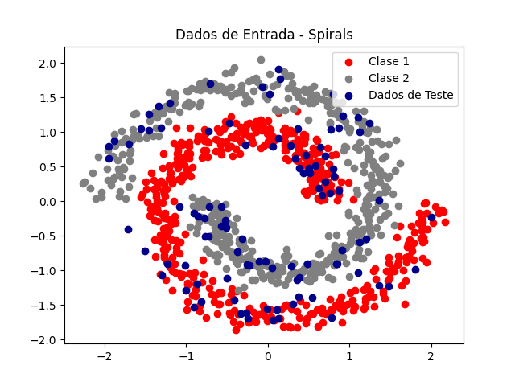

Os dados de treino foram utilizados para treinar uma SVM que também foi importada do módulo *sklearn*. O parametro de regularização escolhido foi igual a 100 e a função de *kernel* escolhida foi a função de base radial (*rbg),* dada por:

$K\left(x,x'\right)=exp\left(\frac{−\left\|x−x'\right\|²}{2σ²}\right)$

Esses parâmetros foram escolhidos após uma lida pela documentação do *sklearn* que explicava a influência de cada um dos parâmetros no desempenho do modelo. Com isso, obtivemos os seguintes vetores de suporte:

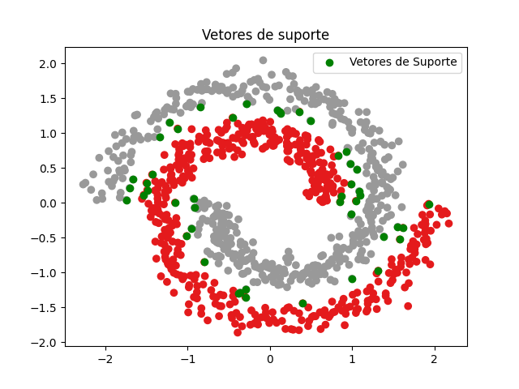

Esses vetores geraram o seguinte hiperplano de separação:

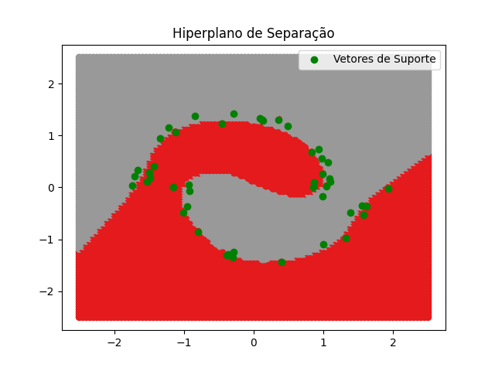

Visualizando em três dimensões, temos:

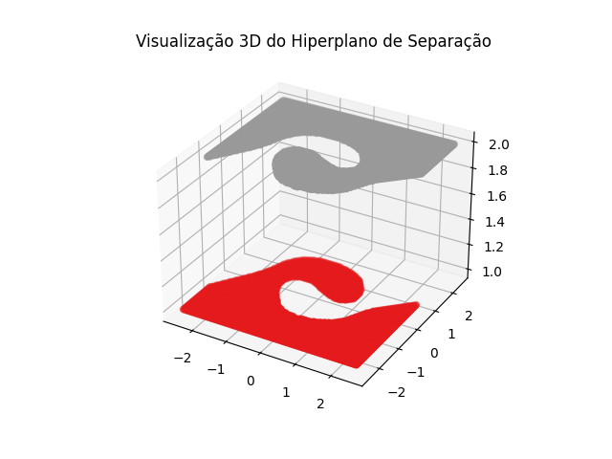

Por fim, utilizou-se a função *classification_report* do módulo *sklearn,* para avaliar o quão bem a SVM soube classificar os dados de teste. Os resultados estão dispostos abaixo.

